Приложение 5. Сценарий экологического мероприятия «Путешествие по экотропе озера Ключевое» для учащихся 8-11 классов.
Цель: формирование экологического мышления, через привлечение внимания учащихся к проблеме исчезновения видов растений и животных по вине человека.
Задачи:
- способствовать развитию познавательной активности учащихся через развитие их творческого мышления;
- способствовать формированию интереса к проблеме экологии окружающей среды;
- способствовать формированию навыков креативной деятельности и совершенствованию творческой активности учащихся;
- показать необходимость знания экологических закономерностей для предотвращения исчезновения видового разнообразия растительного и животного мира на Земле;
- продолжить развивать экологическое мышление, через культуру поведения в природе;
- способствовать воспитанию бережного отношения к природе, понимая ее эстетическое и жизненноважное значение, осознанию необходимости строить человеческую деятельность с учетом сохранения взаимосвязей в природе.
Оборудование: маршрутные листы для каждого класса; фото и видеоаппаратура; листы ватмана; краски; кисти; карандаши; компас; мешки для сбора мусора; перчатки.
Участники: учащиеся 8 -10 классов, классные руководители, учителя кафедры естественного цикла.
Форма проведения: путешествие по экотропе.
Девиз: «Береги природу родного края».
Методы:
- частично поисковый– учащиеся решают проблемный вопрос и добывают часть новых знаний путем самостоятельного выполнения заданий маршрутного листа и работая с натуральными объектами живой природы.
- наглядный – учащиеся заполняют маршрутный лист, используя стенды по ходу движения по экотропе, рисуют экоплакат.
Методические приемы:
- Логические приемы - интеллектуальной деятельности учащихся: сравнение, обобщение, выявление признаков, выводы, доказательство.
- Организационные приемы - учитель направляет внимание, восприятие и работу учащихся, к ним относятся: запись плана, ответ по плану, защита своего экоплаката.
- Технические приемы - использование различного оборудования, подсобных средств и материалов, улучшающих познавательную работу школьников.

Ведущий. Добрый день, дорогие друзья! 2017 год объявлен годом Экологии.
Все мы с вами живем в городе Смоленске, а вы являетесь учениками старших 8-10 классов и как никто другой должны знать и понимать экологические проблемы наше города, страны и всего земного шара в целом. Наше мероприятие проходит на берегу озеро Ключевое на территории Красного бора. Здесь, на острове расположена экотропа, которую вам необходимо пройти и выполнить ряд заданий, написанных на ваших маршрутных листах. Но какие задания вы будете выполнять узнаем после того как вы отыщите конверты с маршрутными листами. Проверим, как хорошо вы можете ориентироваться по компасу и определяете стороны света.
Капитаны команд получают листы с задание определить азимут и найти спрятанные конверты с маршрутными листами.
Конкурс 1. Определение азимута
Карточка № 1 для первой группы. У исходного ориентира №1 (левые ворота стадиона «Смена») с помощью компаса определите азимут 45⁰ и выберите направления движения к ориентиру №2 – ближайшее дерево. От ориентира № 2 отсчита1те 65 шагов на запад и найдите конверт с маршрутным листом. На дереве учащиеся находят конверт с маршрутным листом движения.
Карточка № 2 для второй группы. У исходного ориентира № 1 (правые ворота стадиона «Смена») с помощью компаса определите азимут 60⁰ и выберите направление движение к ориентиру № 2. От ориентира № 2 отсчитайте 100 шагов на юг и найдите конверт с маршрутным листом. На дереве учащиеся находят конверт с маршрутным листом движения.
Карточка №3 для третьей группы. У исходного ориентира № 3 (входные ворота на базу отдыха «Смена» со стороны стадиона) с помощью компаса определите азимут 90⁰ и выберите направление движение к ориентиру № 2. От ориентира № 2 отсчитайте 80 шагов на восток и найдите конверт с маршрутным листом. На дереве учащиеся находят конверт с маршрутным листом движения.
Конкурс 2. Экологический десант. Начало движения по маршруту экоторопы.
Перед началом движения по экотропе учащиеся получают мешки для сбора мусора. По ходу движения по экотропе они должны не только выполнить задания маршрутного листа, но и собрать мусор.
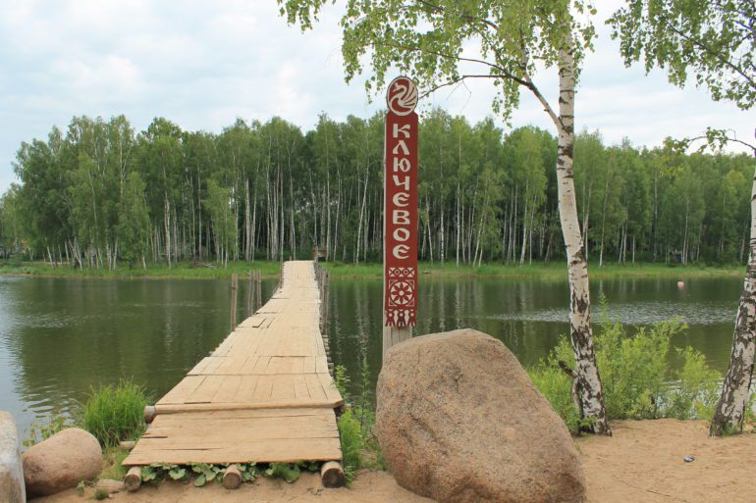
Рис. 1. Начало движения по маршруту экотропы.
Конкурс 3. Движение по маршруту экотропы озера Ключевое. Заполнение маршрутного листа учащимися 8-10 класса

Конкурс 4. Экоплакат.
Учащиеся должны создать и дать название экоплакату, используя краски, листы ватмана, карандаши.
Защита и представление своего плаката.
Пока учащиеся рисуют плакат, жюри подводят итоги конкурса «Экологический десант» и «Движение по маршруту экотропы озера Ключевое» и итоги по выполнению заданий маршрутного листа.
5. Подведение итогов.
Награждение команд.
Финальная песня.
«Глобус»
Музыка М. Светлова. Слова М. Львовского
Я не знаю, где встретиться
Нам придется с тобой.
Глобус крутится, вертится,
Словно шар голубой.
И мелькают города и страны,
Параллели и меридианы,
Но нигде таких пунктиров нету,
По которым нам бродить по свету.

Есть одна неизвестная
Широта из широт.
Там дорога чудесная
Непременно сведет.
И пускай мы сто верст проплыли,
И меж нами километры были,
Но за тысячами верст разлуки
Песни друга ты услышишь звуки.

Я не знаю, где встретиться
Нам придется с тобой.
Глобус крутится, вертится,
Словно шар голубой.
Потому что мы народ горячий,
Потому что нам нельзя иначе,
Потому что нам нельзя без песен,
Потому что мир без песен тесен.
Маршрутный лист.
Задание 1. Время собирать камни.
А) Найдите валуны магматического происхождения, метаморфического и осадочного. Заполните таблицу и схему.
Таблица № 1. Валуны.
Магматического происхождения | Метаморфического происхождения | Осадочного происхождения
ВСЕГО
Б) Заполни схему.
Оказались на Смоленщине

Откуда?
Как?
Когда?

Задание 2. Этажи леса
Рассмотрите растения вас окружающие. Расположите их в пять ярусов, первым ярусом считать самые высокие деревья. Приведите по два примера растения в каждом ярусе. Назовите два растения, которые образуют межярусный слой.

Внимание вопрос. Посчитай коттеджи сезонных мигрантов. Ответ запиши в рамке.

Задание 3. Узнай меня.
Рассмотри рисунки животных. Назови их. Кто из них ядовит? Как ты это определил?
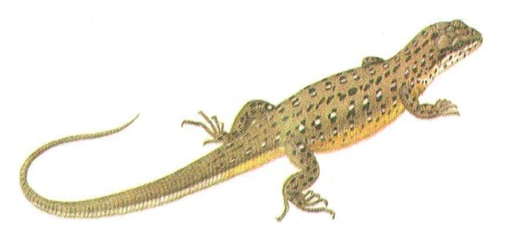

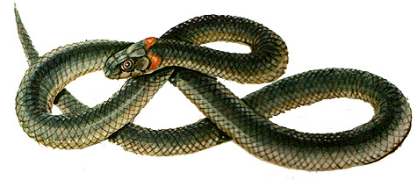
Задание 4. Там на неведомых дорожках.
Рассмотри рисунки. Кто оставил эти следы? Соотнеси цифры и буквы, заполнив таблицу.
7
6
5
4
3
2
1

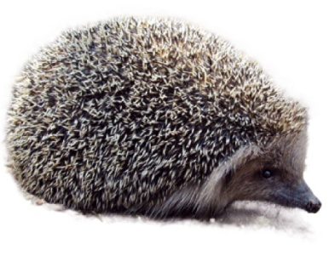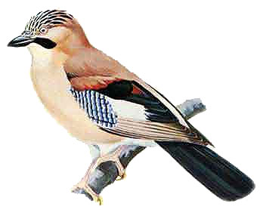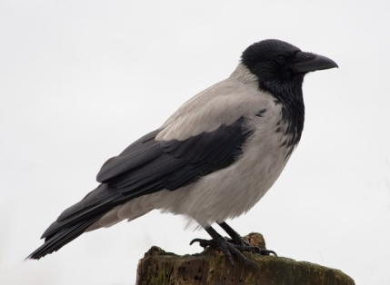
Г
В
Б
А
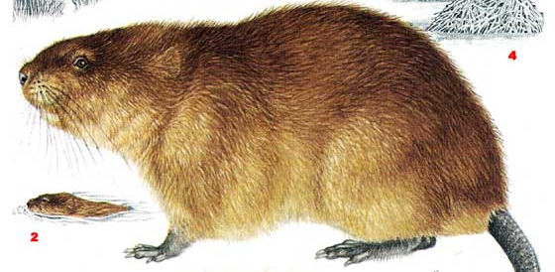
Ж
Е
Д
Таблица 2. Соотнеси цифры и буквы.
1 | 2 | 3 | 4 | 5 | 6 | 7
Задание 5. Украшение нашего мира.
Назови насекомых, которых можно увидеть летом на экологической тропе.
Сколько из них будет бабочек, а сколько относящихся к отряду прямокрылых – назови их?
Таблица 3. Насекомые.
Число бабочек | Число прямокрылых | Названия прямокрылых
Задание 6. Шумел камыш…
Что такое водно – болотные угодья? Узнай растение по рисунку и назови его. Где кто?
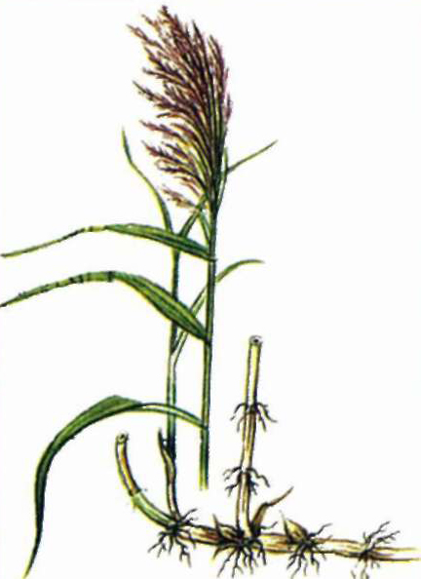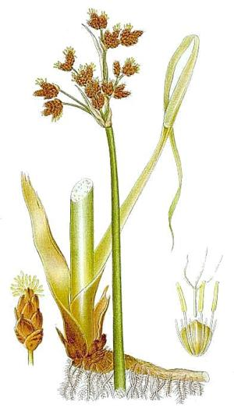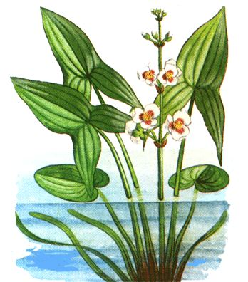

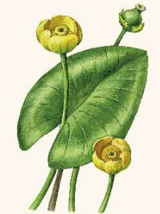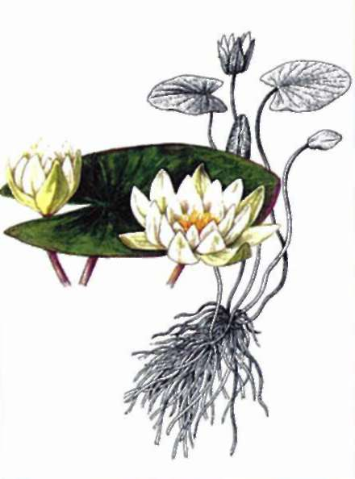

Задание 7. Ты нас встретишь здесь.
Отгадай загадку. В отгадке напиши название растения. На каком рисунке показано это растение. Назови его.
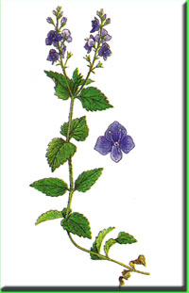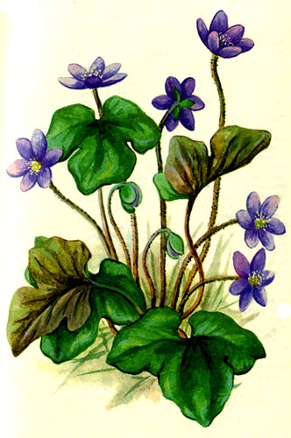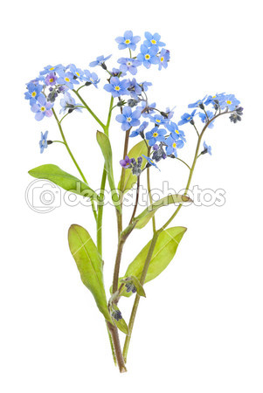

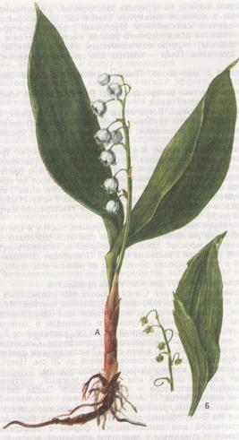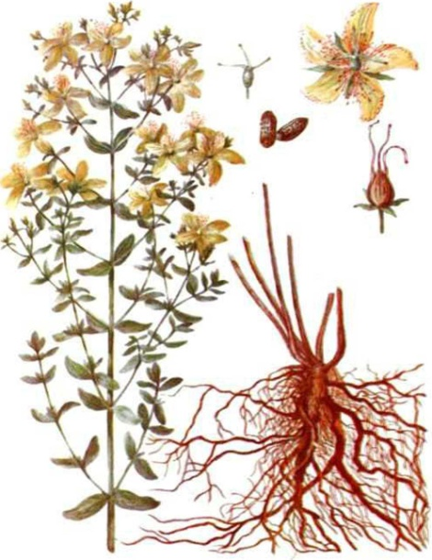

Таблица 4. Загадки о растениях.
Цветёт он майскою порой,  Его найдёшь в тени лесной:  На стебельке, как бусы в ряд,  Цветы душистые висят. | На лужайке у речушки,  Голубой ковёр расцвёл,  Светло жёлтыми глазками,  Взор на небо свой возвёл! | Встречается в сырых леса и на их опушках,  Цветет в апреле первой половине мая белыми цветками. Все органы растения ядовиты.
Если что-то заболит,  Даже зверь не устоит.  С какой же травкой пить настой?  С чудо-травкой... | Название этого растения – это перевод с латинского. Средневековые лекари верили, что по внешнему виду растения можно судить о том, какие органы оно способно лечить. Название растение получило из-за формы его листьев. Русское название происходит от любимых мест обитания . | Увидеть цветы этого растения можно только в ясную погоду - перед ненастьем голубые лепестки цветов скручиваются и цветы как бы исчезают. В ее названии скрыто женское имя.
Задание 8. Четвертый лишний.
Рассмотри рисунки деревьев с птицами на них. На каждом дереве найди одного лишнего и назови всех птиц на каждом дереве.
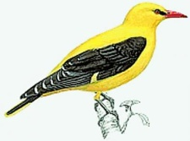
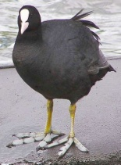
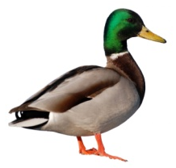
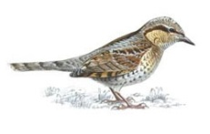
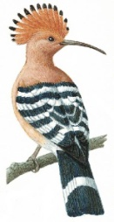

Задание 9. Зоркий сокол.
Проверь, на сколько ты был внимателен. Заполни таблицу.

Таблица 5. Сколько нас?
Коттеджи сезонных мигрантов | Количество аншлагов | Число потомков Скандинавии и Балтии, обосновавшихся в окрестностях с древних времен.

